1. Mario



1. **Amazing Circus**

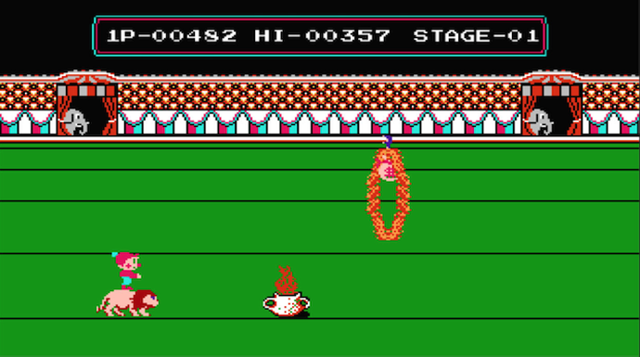

1. **Ark : Survival Evolved**

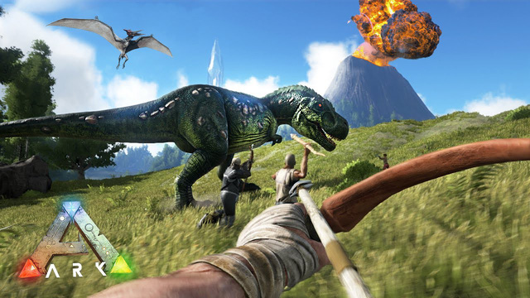

1. **Miscreated**

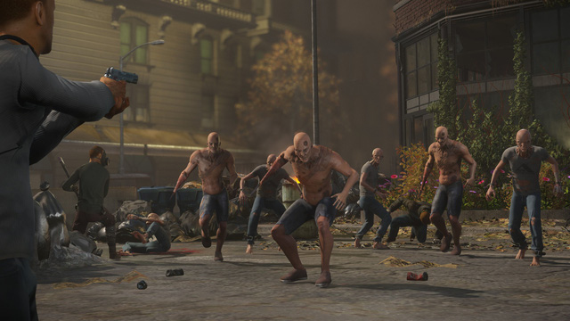

1. **Dead Rivals**

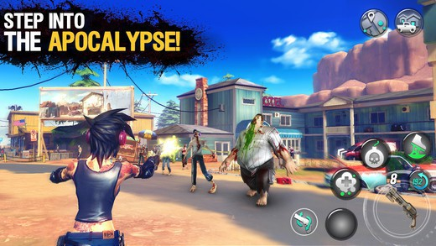

1. **Sdsd**
2. **Sdsd**
3. **Sd**
4. **Sd**
5. **Sd**
6. **Sd**
7. **sd**